**多元统计分析 作业1 二元正态分布**

地信一班 罗皓文 15303096

**实验环境：**

OS: Windows 10 Pro

CPU: Intel(R) Core(TM) i7-7700K CPU @ 4.20GHz 4.20GHz

RAM: 16.0Gb

Soft: Matlab2017b

**二元正态分布：**

使用Matlab绘制二元正态分布的图像。

二元正态分布可表示为：

$$f\left(x,y\right)=\frac{1}{2πσ_{1}σ_{2}\sqrt{1-ρ^{2}}}exp\left(-\frac{1}{2(1-ρ^{2})}\left({\left(\frac{x-μ_{1}}{σ_{1}}\right)}^{2}-2ρ\left(\frac{x-μ_{1}}{σ_{1}}\right)\left(\frac{y-μ_{2}}{σ_{2}}\right)+{\left(\frac{y-μ_{2}}{σ_{2}}\right)}^{2}\right)\right)$$

其中 $μ_{1},μ_{2},σ_{1},σ_{2},ρ$ 为参数， $μ_{1},σ_{1}$ 分别为随机变量 $x$ 的期望与标准差， $μ_{2},σ_{2}$ 分别为随机变量 $y$ 的期望与标准差， $ρ$ 为 $x$ 和 $y$ 的相关系数。故 $σ_{1},σ_{2}>0, \left|ρ\right|<1$。

若二维随机变量 $\left(x,y\right)$ 具有概率密度 $f\left(x,y\right)$，满足上式分布，则称 $\left(x,y\right)$ 服从二维正态分布，记为：

$$\left(x,y\right)\sim N(μ_{1},μ_{2},{σ_{1}}^{2},{σ_{2}}^{2},ρ)$$

使用Matlab2017b绘制密度函数图如下图所示，其中：

$$μ_{1}=μ_{2}=0, σ_{1}=σ_{2}=1, ρ=0$$

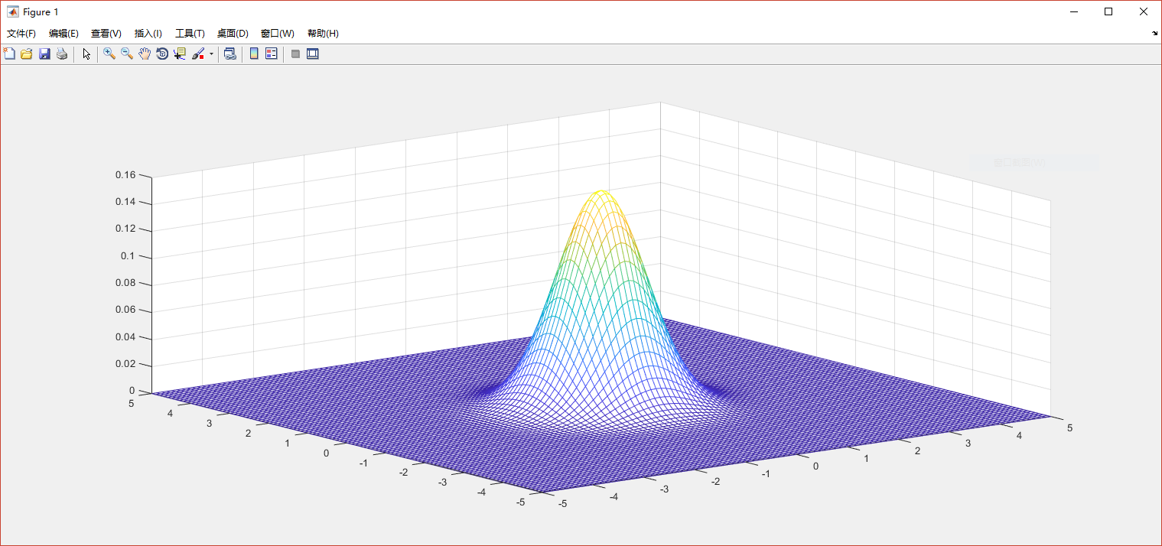，

附录：实现代码

% parameters: mu_x, mu_y, sigma_x, sigma_y, rho

% -inf < mu_x, mu_y < inf

% sigma_x, sigma_y > 0

% -1 < rho < 1

mu_x = 0;

mu_y = 0;

sigma_x = 1;

sigma_y = 1;

rho = 0;

% const: pi, e

pi = 3.14159;

% make a meshgrid

range = -5:0.1:5;

[X, Y] = meshgrid(range, range);

X_normal = (X - mu_x) / sigma_x;

Y_normal = (Y - mu_y) / sigma_y;

p = X_normal .* X_normal + Y_normal .* Y_normal;

p = p - 2 * rho * X_normal .* Y_normal;

lambda = 2 * pi * sigma_x * sigma_y * sqrt(1 - rho * rho);

Z = exp(-p) / lambda;

mesh(X, Y, Z)

% surf(X, Y, Z)

% shading interp